Nekořští rybáři zvou na
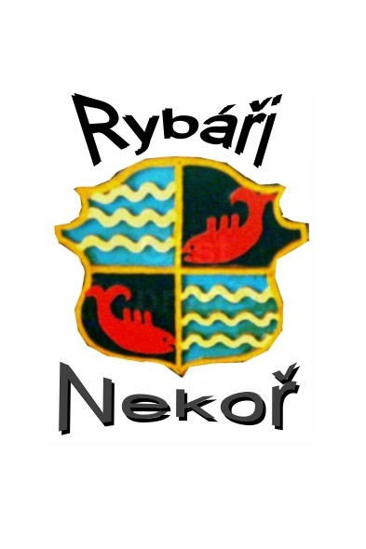
RYBÁŘSKÉ POSEZENÍ V LÍHNI Nekoř
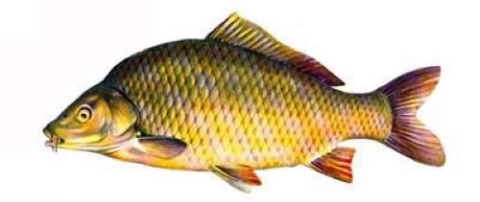
sobota 22. srpna 2020 od 14,00 hod
 bohaté občerstvení -
tradiční UZENÝ KAPR
PSTRUH NA GRILU, točené pivo

přijďte posedět a ochutnat specialitu nekořských rybářů (prodej i přes ulici)

Srdečně zve ČRS z.s. MO Nekoř

